**עבודה מסכמת תרגיל 4: נושאים ברשתות חברתיות**

**בעבודה זו נשווה בין שני סרטים:**

1. שאלה 1:
   * 1. בעבודה זו נשווה בין שני סרטים. אפשר לבחור סרטים בנושא אחד מבין שניים: סרטי שוד או סרטים רומנטיים. אם בחרת סרטי שוד – יש להקשיב [לפודקסט הזה](https://open.spotify.com/episode/7bIMzpkVZCGOmK6xp3m82M).
   1. יש לבחור שתי סרטים מתוך הרשימות (בדקו כי יש לכם גישה לתסריט של שני הסרטים):
      1. רשימה של סרטי [שוד](https://editorial.rottentomatoes.com/guide/best-heist-movies-of-all-time/).
   2. יש לרשום את שני הסרטים + הז'אנר שבחרכם [בקובץ](https://docs.google.com/spreadsheets/d/1J1mpXZ_Zy7i-0CRHXkk9TXhRsDb2_lIhjvyTZMtwFkI/edit?usp=sharing).

**1. תשובה:  
בחרנו את הסרטים הבאים:**

* **הג'וב האיטלקי - the italian job 2003**
* **איש הנמלה – Ant-Man**

**

1. שאלה 2.
   1. ספרו בקצרה את העלילה של כל אחד מהסרטים שבחרתם.
   2. רשמו את ארבע הדמויות המרכזיות בכל אחד מהסרטים.
   3. מהו הקונפליקט המרכזי בכל אחד מהסרטים?
   4. האם התיאוריה בפודקאסט מתאימה לשני הסרטים?
2. **תשובה**

* **איש הנמלה – Ant-Man**

**עלילת הסרט**

**תקציר העלילה :**חמוש ביכולת המדהימה להקטין את ממדי גופו אך להעצים את כוחו, הנוכל סקוט לאנג (ראד) חייב לאמץ את האני הפנימי שלו ולעזור למורהו הרוחני, ד"ר האנק פים (דאגלס), כדי להגן על הסוד שמאחורי טכנולוגיית איש הנמלה. הוא חייב לעשות זאת מפני איומים מדור חדש. כנגד מכשולים בלתי עבירים לכאורה. פים ולאנג חייבים לתכנן ולבצע את השוד שיציל את העולם.

**ארבעת הדמויות המרכזיות:  
1. סקוט לאנג** – הגיבור הראשי, הגנב המוכשר שגונב את חליפת הכיווץ והופך לגיבור הסרט שבמהלכו בעזרת ד"ר האנק פים וביתו,הופ שמאמנים אותו מציל את הטכנלוגיה המיוחדת הזו מליפול לידיים של הרעים  
2**. ד"ר האנק פים –** ממציא הטכנלוגיה שעוזר לגיבור לגנוב את החליפה ולאמן אותו כדי שיוכל לבצע את משימתו החשובה **3. הופ פים –** בתו של ד"ר האנק, ועובדת סמויה אצל הנבל דארן. מודעת לטכנולוגיה, ויודעת בעצמה להיעזר ולתקשר עם נמלים, מאמנת גם את גיבור הסרט. **4. נבל, דארן קרוס-**  נבל הסרט , מנסה לשכנע את ד"ר האנק, המנטור שלו בעבר שיצטרף אליו למימוש הטכנלוגיה שלו לרמה העסקית ולמכירה לצבאות, וכשזה לא נענה מנסה לגנוב ממנו את הטכנולוגיה בכל מחיר

**קונפליקט מרכזי**

יש כמובן הרבה קונפליקטי משנה בסרט, כמו התלבטות הגיבור אם להצטרף בשנית לשוד עם חבריו אחרי שמשתחרר מהכלא או לוותר, קונפליקטים מול בתו ואשתו הגרושה ועוד.  
אך המרכזי הוא כמובן הלחימה מול האויב, האימונים הארוכים שעושה כדי להיות איש-נמלה מן המניין והמאבק הסופי נגד הנבל שמעוניים להשתמש בטכנולוגיה לצורך כסף ומכירת נשק קטלני מדי לצבאות זרים, ולמנוע ממנו לעשות כן

**תיאוריית הפודסקאט**:  
לדעתינו, התיאוריה מתאימה לסרט. התיאוריה שברובה ותמציתה הראתה שברוב סרטים שכאלו למרות שהשחקנים הראשיים הם גנבים וזה משו רע, הם יוצאים בסוף גיבורי הסרט ובד"כ יש מולם אויב אחר ואפל יותר שלפעמים גם גונב מהם חזרה (והם גונבים מגנב שפטורים כביכול:) והם נלחמים מולו.  
גם בסרטינו, למרות שהגיבור הראשי וגם חבריו הקרובים ביותר הם חבורה של שודדים, הם הופכים להיות הגיבורים שמצילים את העולם מפני אויב אחר אפל שרוצה לגנוב מהם את הטכנולוגיה המסוכנת, ולכן הוא הרע והם הטובים בסיפור ואנחנו איתם ושמחים בכך

* **הג'וב האיטלקי - the italian job 2003**

**עלילת הסרט**

**תקציר העלילה :**השלם

**ארבעת הדמויות המרכזיות: השלם\תקן  
1. צארלי –** מנהיג חבורת השודדים ועוד **2. סטלה –** ביתו של ג'ון פורץ הכספות שנרצח בידי הנבל ומצטרפת לחבורה לעזור לה לגנוב בחזרה מהנבל שגנב להם את הכסף שגנבו מהבנק **3. לייל** – גאון מחשבים מחבורת השודדים (בעקרון הוא אחד מהחבורה וכולם לדעתינו שווים בחשיבות פשוט נראה שהוא בולט יותר כי הוא איש המחשבים שעוזר לשאר החבר'ה בהרבה דברים)  **4. סטיב** – הנבל הראשי, אחד מחבורת השודדים שעוזר להם לגנוב אך בוגד בהם וגונב מהם את הכסף ומנסה להרוג את כל החבורה

**קונפליקט מרכזי**

השלם

**תיאוריית הפודסקאט**:  
לדעתינו, התיאוריה מתאימה לסרט.   
גם בסרטינו, למרות שהגיבור הראשי וגם חבריו הקרובים ביותר הם חבורה של שודדים, הם הופכים להיות הגיבורים אחרי שאחד מתוכם נהיה נבל ואפל יותר בכך שהוא בוגד בהם, גונב להם ומנסה להרוג אותם. לכן הם הופכים להיות גיבורים בזה שהם גונבים ממנו בחזרה בלי רצון להרוג אותו ולרדת לרמה שלו. כמו כן גם הגניבה עצמה מבנק נתפסת כמעשה רובין הוד כביכול או לדפוק את המערכת הגדולה המושחתת כמו שמספר ומלמד אותנו הפודקסאט**.**

1. איזה סרט אהבתם יותר? הסבירו למה.
2. מה דומה ומה שונה בין הסרטים?
3. איזה מהסרטים יותר ופמיניסטי, ומדוע?

**סרט אהוב**  
הדעות קצת חלוקות לגבי מי הסרט הטוב מביניהם, בין השאר על מחלוקת האם סרטי marvell הם אכן טובים במהותם. מבין חברי הצוות, מתן מטיל וטו שסרטי marvell הם מבין הסרטים הטובים ביותר בעולם הקולנועי כיום והאולמות המלאים יוכיחו ועל כן הוא הסרט האהוב יותר.  
למה? חוץ מהנל כמובן. הוא סרט שמשלב גיבורי על בנוסף ל-רק שוד פשוט ורגיל, וגם מבחינה חינוכית הוא פחות מחצין את מעשה השוד כגבורה ומעשה טוב כמו הסרט השני שהטובים פה הם פשוט גנבים בעצמם שהצליחו להחזיר לעצמם רכוש שמישהו גנב להם אחרי שהם גנבו אותו ביחד.  
בסרט הזה הגניבה היא מידי נבל שרוצה להשתמש ברכוש הגנוב לזריעת הרס בעולם למטרות כספיות על כן מעשה הגניבה בסרט Antman הוא מבורך יותר מה שהופך אותו עוד יותר לסרט טוב.

**דמיון ושוני בין הסרטים  
דמיון** – שניהם סרטי שוד במובן מסוים, שניהם הגיבורים הראשיים היו בעברם או עדיין גנבים ושודדים במקצועם, בשניהם אף משולבת אישה חזקה בחבורה שמאוד חשובה להצלחת המשימה.  
**שוני** – כפי שהסברנו לעיל, הגו'ב האיטקלי הוא סרט שוד לכל דבר, והסיבה שהגיבורים הם טובים היא רק כי נוקמים בחזרה באחד מהחבורה שבגד בהם בצורה לא יפה.  
לעומת אנט-מן שבו פחות מודגש השוד ויותר האימונים עם טכנולוגיה חדשה למטרה של לחימה נגב האויב הרשע (שזה אומנם נעשה בצורה של גניבה ממנו כמובן)  
  
**סרט יותר פמיניסטי**בשני הסרטים באופן מפתיע אחת מהחבורה היא אישה מאוד חזקה שמאוד חשובה להצלחת המשימה.  
ייתכן ובגו'ב האיטלקי לאישה סטלה יש מקום יותר משמעותי כי ממש חלק מהחבורה, לעומת אנט-מן שהאישה, הופ, חלק מהחבורה אבל פחות תורמת וחזקה כמו סטלה.  
בעיקר רואים בקטע שהיא מעוניינת להיות בחליפת הנמלה אך אביה שדואג לה לא נותן לה אלא לגיבור העלילה סקוט לאנג.  
**אומנם** מרוול תתקן את העניין הזה בסרט ההמשך שבו סקוט והופ משתפים פעולה ביחד כגיבורי על, סרט "איש הנמלה והצרעה".  
וכמובן שמרוול, כיצרנית סרטים בעולם מודרני וקשובה לקהל שלה, תדאג להרים את דגל הפמיניזם, הפתיחות ועוד, ולחזק נשים וגיבורות על.

1. שאלה זו עוסקת בגרף "מי דיבר אחרי מי" – AB-graph:
   1. עבור כל אחד הסרטים צור את כקובץ Ab-graph. יש להגיש את הקובץ ל-moodle. יש לחשב את הגרף מתוך התסריט. מבנה הקובץ הוא

AB.csv file that has the following format.

|  |  |  |
| --- | --- | --- |
| Response number | Speaker | What is said |

* 1. יש לחשב את הקובץ SRT עבור כל אחד מהסרטים. מבנה הקובץ הוא

the srt-English.csv file that has the following format

|  |  |  |
| --- | --- | --- |
| A time when translation begins to appear on the screen. | A time when translation disappears from the screen | What is said in English |

* 1. יש לאחד את הקבצים מסעיף 2.a+2.b מבנה הקובץ הוא

srt-script.csv the file has the following format

|  |  |  |  |
| --- | --- | --- | --- |
| A time when translation appears on the screen. | A time when translation disappears from the screen | What is said in English | Speaker |

**3. תשובה**

סעיפים א-ב-ג.  
נפתרו בדומה לשיטה במטלה 1 בקורס השנה.  
עבור כל אחד מהסרטים, מצאנו את קובץ ה**תסריט**- ובעזרת סקריפט עזר בפייתון פרסרנו אותו לפלט הנדרש בשם AB.CSV  
לאחר מכן, מצאנו קובץ SRT של כתוביות ועם סקריפט אחר יצרנו את srt-English.csv  
ולאחר מכן שילבנו בין השניים כנל עם סקריפטים מהעבר.

**הקבצים כולם נמצאים בצורה מסודרת בתיקיית ההגשה.  
לכל סרט תיקיה משלו:**



בתוך כל אחד יש תיקייה לכל נושא

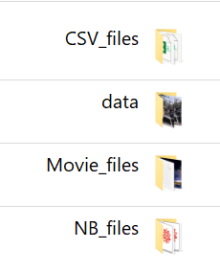

קבצי הNB נמצאים בנפרד, אחד ראשי ואחד עבור שאלה 4 לכל סרט (כי שוקל הרבה)  
קבצי הDATA אלו התמונות שפוסרו מהסרט ונועדו ליצירת הלמידת מכונה (לא יוגש כי כבד מאוד ומיותר)  
קבצי הMOVIEV - אלו קובץ הסרט עצמו, קובץ התסריט וקובץ הכתוביות  
בCSV יימצאו כל הקבצים הנדרשים, כמו אלו בשאלה זו. וכן קבצי עזר נוספים לשאלות אחרות  
  
**את הגרפי AB של כל סרט נציג עוד שני סעיפים**

* 1. נסמן את

$${VM}_{1}=\left\{v_{1}^{1},v_{2}^{1},v_{3}^{1},v_{4}^{1}\right\}$$

להיות 4 הדמויות המרכזיות בסרט 1. ובאותו אופן

$${VM}_{2}=\left\{v_{1}^{2},v_{2}^{2},v_{3}^{2},v_{4}^{2}\right\}$$

להיות 4 הדמויות המרכזיות בסרט 2. חשב את ${VM}_{1},{VM}_{2}$ בכל אחד מהסרטים שבחרתם באמצעות PageRankCentrality. השווּ עם שאלה 2.b .

3.d. תשובה

בחרנו בעצמינו את 4 הדמויות הראשיות:

בסרט אנטמן:  


ביצענו חישוב כזה:



להלן התוצאה

להלן בעצם בחירת התוכנה לפי החישוב הנל



בעצם טעינו בקצת ממה שהתוכנה בחרה.  
הדמות הרביעית בשבילנו הייתה הנבל הראשי ולתוכנה זה היה לואיס, השותף הפעיל ביותר מחבורת השודדים, חבר של הגיבור הראשי.  
אפשר להסביר זאת, שפשוט הוא מדבר יותר בסרט ולכן בלט יותר מהנבל הראשי, אבל ברור לכולם שאם צריך להכניס 4 ראשיים אז הנבל דארן יהיה בתוכם ולא לואיס

עבור הסרט הגוב האיטלקי

הבחירה שלנו  


החישוב



התוצאה:

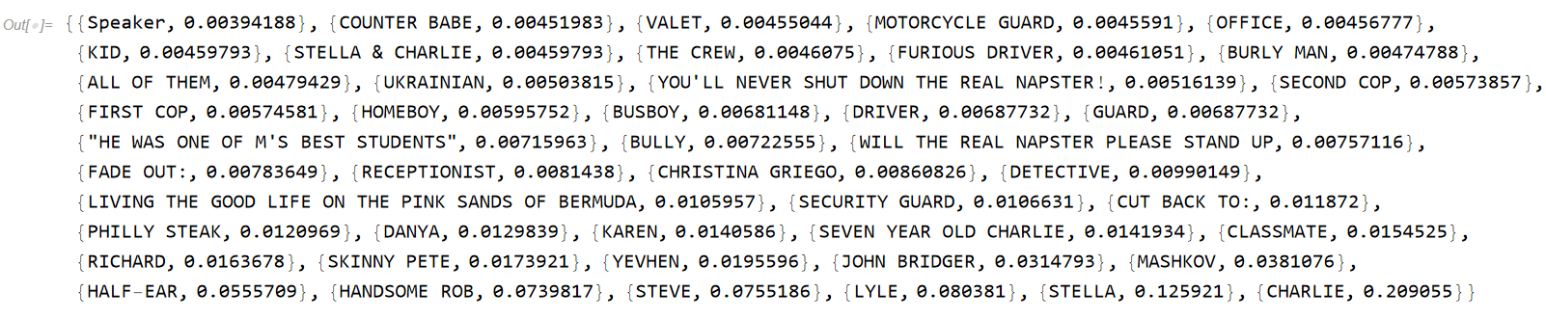

בחירת התוכנה:

בחרנו בדיוק כמו בתוכנה, הידד, הגיבורים הם אכן ה3 מהחבורה שבולטים ביותר והנבל

* 1. השווּ בין הסרטים באמצעות הגראפים שלהם. במה הם דומים ובמה הם שונים? נסו לבנות התאמה בין ארבע הדמויות המרכזיות בשני הסרטים.

עבור הסרט אנט-מן

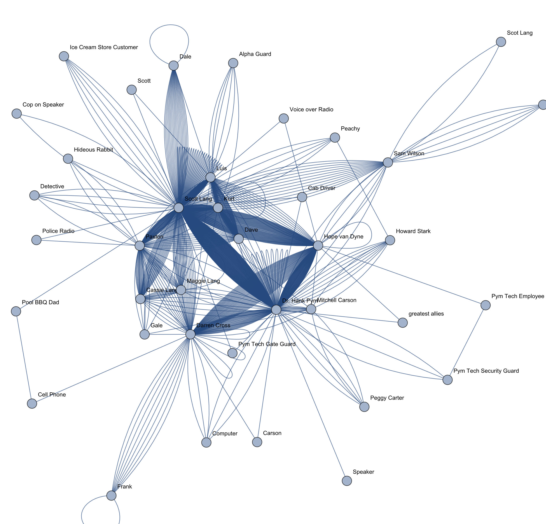

ועבור הסרט הגוב האיטלקי:

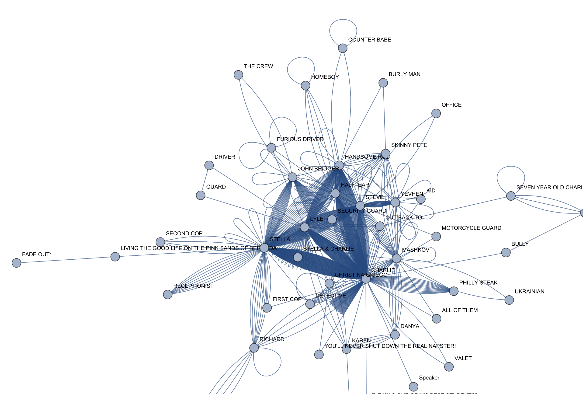

וזה ליד זה

להוסיף ני

1. השתמשו בתרגיל 2 יחידת־הוראה 6 ב-moodle כדי לבנות מכונות שיודעות לזהות את 4 הדמויות המרכזיות בכל אחד הסרטים. יש להגיש את רשת הנוירונים ברשת ובקובץ שמחשב את הרשת.
2. שאלה זו עוסקת בקונפליקט המרכזי בכל אחד הסרטים:
   1. מהו לדעתך הוא הקונפליקט המרכזי בכל אחד הסרטים.
   2. חלקו את הדמויות לפי הקונפליקט באופן ידני.
   3. סעיף בונוס: מצאו מאמרים ברשת התומכים בסעיף קודם וציינו את המאמרים שעליהם הסתמכתם.
   4. השתמשו ב- Voronoi/voting algorithm כדי לנתח את הפרקים שלכם לאורך הקונפליקט שרשמתם בסעיף 3.a של שאלה זו. השווּ את התוצאה לאלגוריתמים אחרים. במהלך ההשוואה השתמשו במרחק בין חלוקות (כמו שעשינו בתרגיל כיתה 2).
   5. איזה מאלגוריתמים Voronoi/voting algorithm עובד יותר טוב? האם יש לכם הסבר? (השתמשו במושגים כמו כוח ישיר מול כוח עקיף)
   6. באיזה סרט הקונפליקט יותר מאוזן מבחינת קבוצות? מבחינת גודל קבוצה ומרכזיות?
   7. מה אפשר ללמוד על השונה והדומה בין שני הסרטים באמצעות Voronoi/voting algorithm?
3. שאלה זו עוסקת בממד הזמן בתסריטים:
   1. מצאו את המאורעות המרכזיים בכל אחד מהסרטים, באמצעות צפייה בסרט או קריאה של התסריט.

את התשובות יש לרכז בקובץ

<https://docs.google.com/spreadsheets/d/12YevkmttPLO9P7TR_He7mNI8AwrQyg42xpuGT_LN_C4/edit?usp=sharing>

* 1. עבור כל אחד מהסרטים מצאו את שעון המילים $C_{w}\left(t\right)$ ושעון המאורעות $C_{e}\left(t\right)$.
  2. מצאו את המאורע המרכזי בכל אחד מהסרטים באמצעות אלגוריתם M. את התשובות יש להגיש בקובץ המשותף:

<https://docs.google.com/spreadsheets/d/1jSjg4JYjrVR_XfpwbcN_NhCW2cK2RvDu4Cy7idqCNjY/edit?usp=sharing>

* 1. האם תשובות בסעיף 4.a ו סעיף 4.c. זהות או לא? אם לא נסו להסביר מדוע.

1. השתמשו במילון [merriam-webster](https://www.merriam-webster.com/thesaurus/) כדי למצוא רשימה של מילים הקשורות לנושא שבחרתם –
   * 1. עבור סרטי שוד
        1. השתמש במילים heist, rob, crime כדי ליצר רשימה של מילים המתארות את הפשע. בנו שעון $C{}_{H}$ שסופר את המילים הללו.
        2. השתמשו במילים כמו planning, recruitment, gang, money, danger כדי ליצר רשימה של מילים המתארות את שלב התכנון. בנו שעון $C{}_{P}$ שסופר את המילים הללו.

חשבו את הנקודות הקריטיות של $M(C{}_{H},C{}_{P})$ הסבירו את המשמעות של נקודות אלה. אם אחת הרשימות לא מתאימה לאחד מהסרטים, נסו לבנות רשימה שתתאים.

* + 1. עבור סרטי רומנטיקה
       1. השתמשו במילים love, Family, couple, crime כדי ליצור רשימה של מילים המתארות את האהבה. בנו שעון $C{}_{L}$ שסופר את המילים הללו.
       2. השתמשו במילים כמו breakup, loneliness כדי ליצר רשימה של מילים המתארות את שלב הפרידה. בנו שעון $C{}_{b}$ שסופר את המילים הללו.

חשבו את הנקודות הקריטיות של $M(C{}_{L},C{}_{b})$ הסבירו את המשמעות של נקודות אלו. אם אחת הרשימות לא מתאימה לאחד מהסרטים, נסו לבנות רשימה שתתאים.

* 1. השווּ את שעון המילים של שני הסרטים. מצאו מתי הם סוטים זה מזה. הסבירו את הממצאים שלכם (אפשר באמצעות דיאגרמת M)
 $$M({NC}_{w}^{1}\left(t\right),NC_{w}^{2}\left(t\right))$$

 2. מה אפשר ללמוד על השונה והדומה בין שני הסרטים באמצעות דיאגרמת M של השעונים?

1. נרצה להשוות בין שני הסרטים על-ידי 4 הדמויות המרכזיות בכל אחד מהסרטים. נסמן את קבוצת הדמויות:
   1. עבור כל דמות בקבוצה ${v∈VM}_{1}∪{VM}_{2}$ חשבו את

$$f_{v}\left(t\right)=M(χ{}_{v}\left(t\right),t)$$

*נגדיר את המרחק בין שתי פונקציות $f_{v}\left(t\right),f_{u}\left(t\right)$ כ-*

$$d\left(f_{v}\left(t\right),f_{u}\left(t\right)\right)=\int_{0}^{1}{{\left(f_{v}\left(t\right)-f_{u}\left(t\right)\right)}^{2}dt}$$

חשבו את מטריצת המרחקים $δ$ הבאה: כלומר

* 1. קראו על בעיית ההשמה. השתמשו בבעיית ההשמה ובמטריצה $δ$ כדי למצוא זיווג מינימלי בין הדמויות בסרטים. האם אפשר להסביר את תוצאות הזיווג?

1. האם התהליך של דיאלוג עם המחשב שינה את הבנתכם את הסרטים? הסבירו ותנו דוגמא.

**בהצלחה!**